PerspectieF Taizéreis

Beste leden,
Deze zomer zullen wij op reis gaan naar Taizé in Frankrijk. Taizé is een kloostergemeenschap waar al jaren duizenden jongeren naartoe komen voor rust, bezinning en ontmoeting. Het is een groot terrein in de heuvellanden van Bourgogne-Franche-Comté. Er staat een grote kapel, er staan barakken, er zijn velden om op te kamperen, er is een klooster en er is een stiltetuin.
De totale kosten voor de reis zijn €200 per persoon. Hiervoor ontvang je reis, verblijf en proviand. Het zou zelfs kunnen dat de kosten lager uitvallen, dan krijg je het overgebleven bedrag teruggestort.
Hierbij een reisbrief.

Au revoir,
Bart Bolhuis
Bestuurslid Opleiding PerspectieF
opleiding@perspectief.nu
0618333919

Reis

Afhankelijk van het aantal deelnemers zullen we reizen met huurauto's of een bus. De reis duurt ongeveer 10 uur. We vertrekken op 2 juli om 07:30 uur 's ochtends vanaf Utrecht Lunetten P+R en zullen dan voor het avondeten op bestemming arriveren.
De terugreis zal plaatsvinden op 9 juli. Na de ochtenddienst en het ontbijt pakken we onze spullen en rijden we rond 10:00 weg uit Taizé. Waarschijnlijk is het wel mogelijk om je onderweg ergens op een station te droppen, maar uiteindelijk zullen we rond 20:00 arriveren weer in Utrecht.
De week daar zullen we bivakkeren op het terrein. Er zijn dorpjes omheen waar je lekker kunt wandelen, en evt. kan je de bus nemen naar het middeleeuwse dorpje wat in de buurt ligt. Er zal vervoer beschikbaar zijn om bij een noodgeval even wat te kopen in een supermarkt.

Faciliteiten

Op het terrein wordt op 4 momenten per dag eten en drinken uitgedeeld bij een afgiftepunt. Over het algemeen is het erg gezellig in de rij en ontmoet je allemaal aardige mensen tijdens het eten. Er is altijd een vegetarische optie beschikbaar. Daarnaast zijn er waterpunten waar je onbeperkt water kunt tappen. Mocht je bang zijn toch te verhongeren, kun je altijd zelf nog wat eten meenemen. Ook is er een klein winkeltje met allerhande producten. 'S avonds kun je op datzelfde punt ook nog een sapje, drankje, hapje of ijsje halen.
Er zijn toiletten en douches verspreid over het terrein. Hier kan je gewoon gebruik van maken. Alles staat wel in het teken van soberheid, dus verwacht geen luxe. Het nodige is goed geregeld, passend bij het kloosterleven.
Overnachten kan door te slapen in barakken of een tent op te zetten. Ons idee is om een tentenkampje op te zetten samen. Dat is erg gezellig en heeft ook een leuke sfeer. Mocht je daar toch niet zo'n behoefte aan hebben, dan is er de mogelijkheid om te slapen in barakken. Je deelt dan een kamer met vijf anderen.

Programma

Op drie momenten van de dag zal er een viering zijn van een klein half uur. Daar zingen we samen, we bidden, luisteren naar de Bijbel en zijn samen stil. De verwachting is dat je hierbij aanwezig bent.
Daarnaast is er een apart programma met Bijbelstudies en gespreksgroepjes. Er worden zowel internationale groepjes gevormd als ook groepjes op basis van taal. Afhankelijk van je voorkeur kan je ergens bij aansluiten. We kunnen er ook voor kiezen om als PerspectieF zelf een groepje te vormen.
Daarnaast zal er van je gevraagd worden om een vrijwillige taak te doen. Dit kunnen veel verschillende dingen zijn zoals voedsel uitdelen, wc's schoonmaken en koken. Je kan een taak kiezen of krijgt er een toebedeeld op de eerste dag dat je daar uitkomt. Deze taak is nodig omdat alles draait op vrijwilligers. Iedereen die daar is doet wat en daardoor is het mogelijk om alles draaiende te houden. Bovendien is het daardoor goedkoop en is het mogelijk voor alle mensen om daar voor lage kosten te verblijven.

Medereizigers en benodigdheden

Op dit moment hebben we al wel enige aanmeldingen, maar er is ruimte voor nog veel meer deelnemers. Trek dus al je vrienden mee. Desnoods mensen die nog geen vrienden van je zijn. Het zou echt leuk zijn als we met zo'n 10 à 20 mensen kunnen afreizen.
Opgeven kan door dit formulier in te vullen: https://forms.gle/qQGPskg2f2CiL2kz8
Basisbenodigdheden:
- Bijbel
- Aantekeningschrift
- Pen
- Kleding (reken maar op 30 graden)
- Handdoek
- Toiletspullen
- Tent
- Slaapzak
- Slaapmat/luchtbed
- Kussen
- Snoep
- Spelletje

Extra info
Check deze video als je meer wil zien: Video voor jongeren
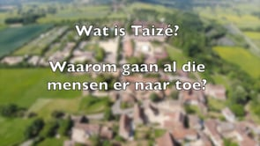
Zelf vind ik de vlogs van dit kanaal vrij vermakelijk:
Taizé vlog 2019
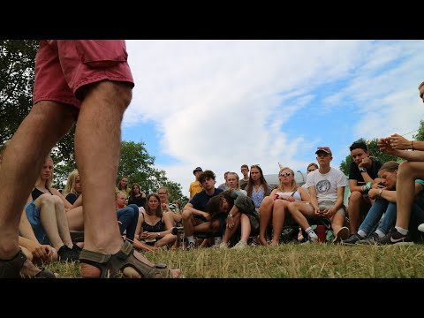

Plattegrond Taizé

